工作心得分享!!!!!!!!!!!!!!!!!!!!!!!!!!!!!!!!

网格化远程数据传输管理模式

（本人兼职制作报警系统图纸编码整套、含电子版编码图、中文注释表、防烟分区逻辑梳理表）

简介：
一、模式介绍
网格化管理模式通过网络云盘看图软件进行项目所有相关图纸上传、在配合根据项目特性制作的管理文档及现场拍摄的实时进度照片上传进行网格化、数据化远程管理模式。 注：此模式能清晰、数据化的能呈现项目的工程量及现场实况施工实体量。

- 网盘管理思路介绍讲解
1：项目进场进行初始过审版确认；

2：确认第一版施工图，进行以各专业、各区域（地下室防区、地上楼栋）为单位进行创建云盘文件夹；注：需清晰化的标注各专业及区域、解决了现状图纸群发版本过多造成版本使用混乱的状态
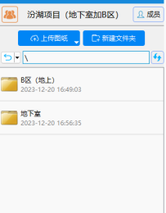

3：进入设定好的文件夹进行图纸上传；
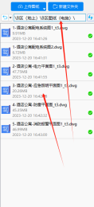
4：上传好图纸文件进行群里通报；
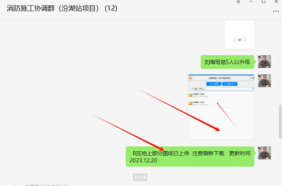
5：公司及管理施工人员云盘进入（每人、手机号码登录云盘）采用手机号码进行进入（进入过后每人的职位及班组施工范围都得描述清楚）；注：根据项目计划人数购买相应空间、可随时增加但不能减少
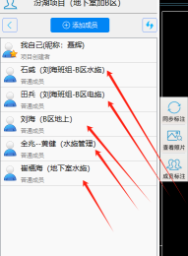

6：在配合根据项目的特性调整的管理文档进行网格化、数据化、真实化的管理模式；优点：实现公司阶层于不在项目现场可以清晰化了解现场实际进度及班组施工质量、现场减少交接时间、汇报不用可以在于临时抱佛脚的数据提取；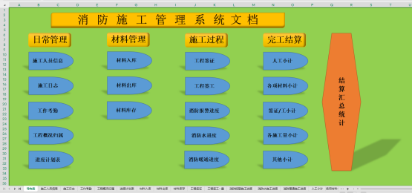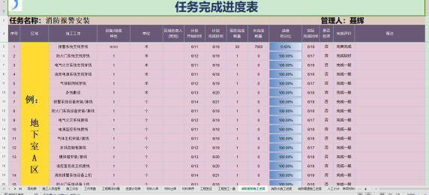

- 实际操作流程讲解
1：现场人员图纸下载（可以手机版/电脑端）
注：打开对应项目建立的云盘根据施工队伍/工人工种不同可以自主选择下载自己所需图纸；如下
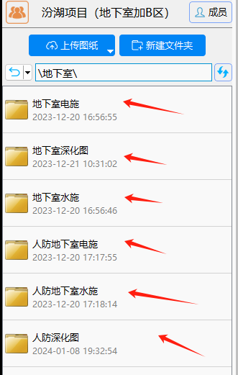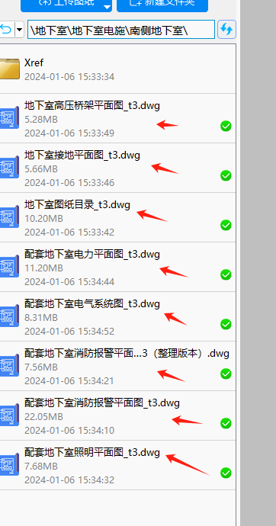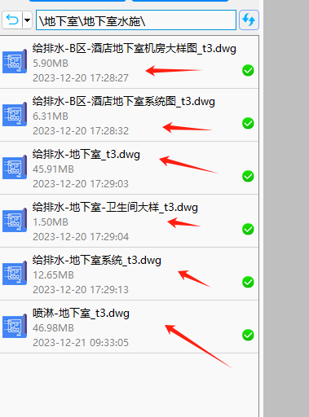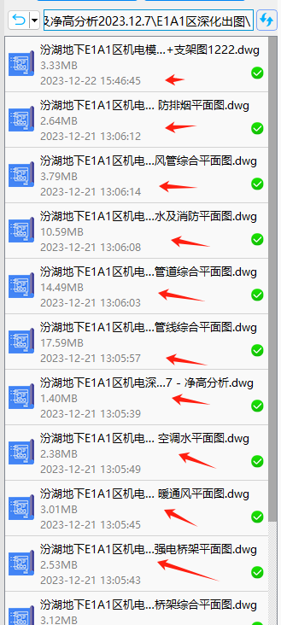
2：打开工种不同的图纸（可以进行查看图纸及进行标注、现场照片上传）
注：只要在项目成员内皆能自主标注、他人无法进行修改；例如下
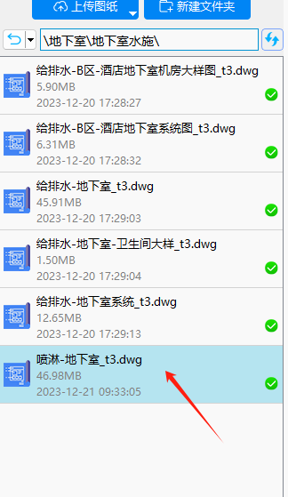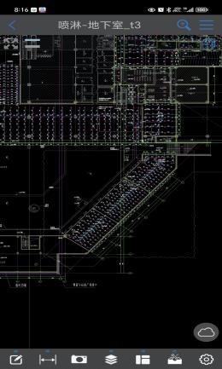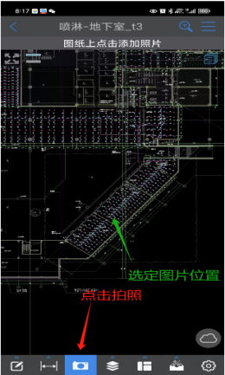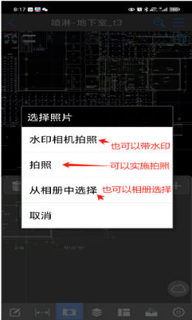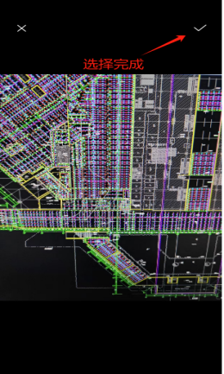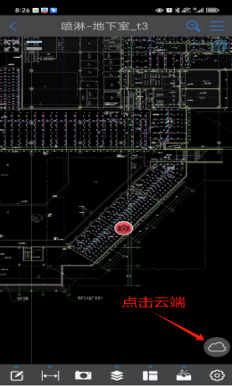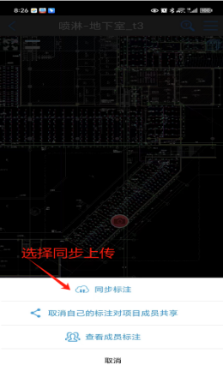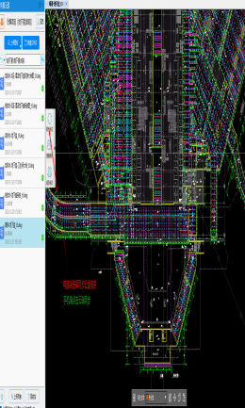
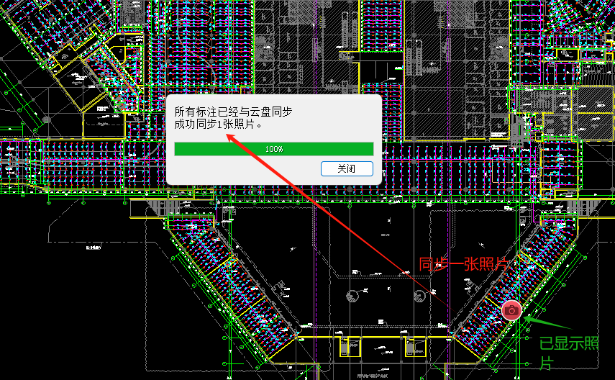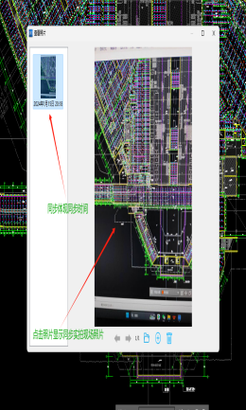

- 模式总结

1：跟随时代的数据信息化脚步、结合市场现有软件的强大功能性转变管理思维统筹；

2：解决现有传统工程管理过程中图纸现场更新的时间差，应时间差所导致现场错误施工的责任追溯；

3：在于对内部管理及对外领导莅临现场可以初步达到领导不入现场皆可阅览现场概状；

4：以及对于现场施工进度汇报工作的真实性代表；

5：配合应项目而调整的文档进行相呼应、数据化、呈现明细化；

